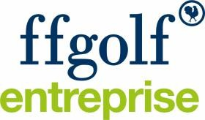

COMPETITIONS DU GOLF D’ENTREPRISES DE LA LIGUE PARIS IDF 2026
FORMULAIRE D’ENGAGEMENT

L’ASSOCIATION (Intitulé exact) :
SIGLE :
N° D’AFFILIATION A LA FFGOLF :

Représenté par : Fonction : Téléphone : Portable : _ _ _ _ _ _ _ _ _ _
E.Mail : @

Confirme l’engagement d’une ou plusieurs équipes (1 seule équipe par AS pour la Coupe)
(Rayer les mentions inutiles)
(Voir avec la Ligue pour une potentielle 3ème équipe)

 | 1 équipe | 2 équipes
1) COUPE | 50 € | /
2) CHAMPIONNAT | 50 € | 100€
3) CRITERIUM | 50 € | 100€
4) CHALLENGE 36+ | 50 € | 100€

TOTAL : €
Merci de nous adresser le règlement :

- De préférence par virement bancaire en indiquant votre numéro de club en commentaire du virement:

- à l’ordre de la Ligue de Golf Paris IDF et d’indiquer au dos de votre chèque votre numéro de club
IBAN : FR76 3000 3021 9000 0372 6017 720 BIC : SOGEFRPP.

A RETOURNER AU PLUS TARD LE 20 FÉVRIER 2026

